Le Malade imaginaire
Molière

1ère partie – Le contexte
Le théâtre en France au XVIIème siècle
Etre comédien
A quoi ressemble un théâtre
Biographie de Molière
2ème partie – Les personnages de la pièce
L'intrigue
Les personnages
3ème partie – Analyse de la pièce
Acte I
Acte II
Acte III
4ème partie – Exploitations

1ère partie – Le contexte
(source : https://www.herodote.net/)

Le théâtre en France au XVIIème siècle vidéo

Le théâtre français du XVIIème siècle bénéficie de la bienveillance du pouvoir, de Louis XIII et Richelieu à Louis XIV. Passionné par la danse et amoureux des spectacles, le Roi-Soleil ne cessa de favoriser les auteurs, pour sa plus grande gloire. C'est lui également qui créa, en 1680, la Comédie-Française en fusionnant les troupes existantes.

Les auteurs les plus connus :
- Pierre Corneille, ancien avocat, passe en quelques années de la comédie baroque (L'Illusion comique, 1635) à la tragi-comédie (Le Cid, 1637) et à la tragédie pure (Cinna, 1639...).
- Molière donne ses lettres d'or à la comédie (Don Juan, 1665, L'Avare, 1668, Les Fourberies de Scapin, 1671...) et crée avec Jean-Baptiste Lully, un nouveau genre, la comédie-ballet dans laquelle des intermèdes musicaux et dansés sont intégrés à l'intrigue (Le Bourgeois gentilhomme, 1670).
- Jean Racine, jeune ambitieux, finit par abandonner l'écriture (Andromaque, 1667, Phèdre, 1677...) pour se consacrer à la fonction d'historiographe du roi.
L'époque n'était plus aux fantaisies mais au sérieux. On institua des règles qui s'appuient sur les principes de rigueur et d'harmonie propres au classicisme :
«Qu'en un jour, qu'en un lieu, un seul fait accompli
Tienne jusqu'à la fin le théâtre rempli».
Il s'agit de respecter les trois unités : de lieu (un seul décor), de temps (24 heures) et d'action (une seule intrigue) pour satisfaire aux deux règles de base : la vraisemblance (une histoire crédible) et la bienséance (rien de choquant). Le théâtre se place donc sous le signe de la raison avec des objectifs précis : plaire et instruire.
La dimension morale est donc primordiale : par le rire ou la peur, on veut provoquer chez le spectateur le rejet de ses mauvais penchants. Il faut donc, selon Molière, «corriger les vices des hommes en les divertissant». Tout un art !

Etre comédien

Être comédien à l'époque de Molière n'est pas de tout repos : méprisé par la population qui cherche avant tout à s'amuser, y compris en se moquant des acteurs, le métier était vu d'un mauvais œil par l'Église, pleine de soupçons envers cette population itinérante, accusée de mœurs dissolues. Sur les conseils de certains évêques, les curés en viennent à refuser à ces familles la communion, le mariage, le baptême et surtout l'inhumation «en terre sainte».
Cependant, à cette époque, le métier est devenu moins difficile qu'autrefois. Les troupes se sont organisées et souvent établies dans des bâtiments enfin en dur. Les recettes sont divisées selon le nombre de comédiens et leur fonction dans la pièce. Molière, en cumulant les casquettes, touchait près de 20 000 livres par an, soit les revenus d'un bourgeois aisé.

A quoi ressemble un théâtre
Selon la somme qu'il souhaite débourser, le spectateur peut rester debout au parterre, au milieu des cris et des bousculades, ou chercher plus de tranquillité dans les loges et galeries. Mais qu'il n'espère pas s'asseoir : les premières chaises ne seront installées qu'en 1782. Seuls quelques riches privilégiés peuvent profiter des fauteuils installés à même la scène, pour (mal) voir mais être vu ! Le théâtre est en effet, plus qu'un lieu de culture, une occasion de rencontres et de parade. Les spectateurs, de tous les milieux, ne restent à aucun moment silencieux mais préfèrent partager leurs commentaires sur les décors et costumes.
Il faut dire que tout est fait pour le plaisir des yeux : le décor, unique pour répondre à la règle de l'unité de lieu, est soigné et souvent agrémenté d'effets de machineries impressionnants. Généralement propriété personnelle des comédiens, les costumes peuvent être somptueux mais sans souci d'éventuels anachronismes : qu'importe qu'un empereur romain porte un costume typique de la Renaissance !
Tout cela est éclairé tant bien que mal avec des bougies disposées sur des lustres ou sur la rampe, le long de la scène. Cet éclairage présentait deux problèmes : tout d'abord, il fallait moucher les bougies toutes les 20 minutes, ce qui obligeait les auteurs à diviser leurs pièces en actes pour instaurer une pause. Ensuite, les costumes risquaient de s'enflammer, ce qui provoqua la mort de plusieurs danseuses.
Rien de naturel également dans le jeu des acteurs, qui aimaient pratiquer une diction pleine de lyrisme et de grandiloquence. Molière se moqua de cette déclamation, préférant que ses comédiens s'approchent de la vérité de leur personnage : «Tâchez […] de vous figurer que vous êtes ce que vous représentez». Un nouvel exemple de sa modernité...

Biographie de Molière (source : www.bacdefrancais.net/biomoliere) vidéo

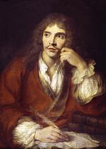
Jusqu’à dix-sept ans, Jean-Baptiste Poquelin mène ses études chez les jésuites du collège de Clermont, à Paris. Il poursuit ses études de droit jusqu’à la licence. En 1643, il renonce à la charge de tapissier du roi et signe la même année, sous le nom de Molière, les actes qui créent l’Illustre-Théâtre. C’est un échec financier immédiat. A deux reprises, en 1645, Molière est emprisonné pour dettes. Il ne reste plus à Molière et sa petite troupe qu'à partir en province, parce qu’il n’y a pas de place pour eux à Paris. C’est en 1653 ou en 1655 qu’est donnée à Lyon la première comédie de Molière : l’Etourdi. Le prince de Conti devient alors le protecteur de la troupe, à laquelle il accorde son nom. Cette protection ne dure guère, puisqu’à la fin de 1656, Conti, qui se tourne vers la religion, signifie aux comédiens qu’il leur faut "quitter son nom".
En octobre 1658, quand la troupe s’installe à Paris, c’est sous le patronage de Monsieur, frère du roi. Molière joue, pour la première fois devant le roi Louis XIV au Louvre, une pièce de Corneille : Nicomède. Au même programme, une farce de Molière : le Dépit amoureux. Séduit, Louis XIV accueille les comédiens dans la salle du Petit-Bourbon, voisine du Louvre où déjà jouent les Italiens. Les Précieuses ridicules, données en 1659, sont aussitôt un succès. Succès renouvelé dès l’année suivante avec Sganarelle ou le Cocu imaginaire. Les travaux qui commencent pour la construction de la colonnade du Louvre, chasse les comédiens du théâtre qui doit être détruit. Louis XIV accorde alors à Molière la salle du Palais-Royal. C’est en 1661 que Molière donne sa première comédie-ballet : les Fâcheux. Fabuleux succès. La même comédie-ballet est donnée à Vaux-le-Vicomte devant le roi, lors de la somptueuse fête organisée par le surintendant Fouquet. Ce genre nouveau séduit le roi que la danse fascine.
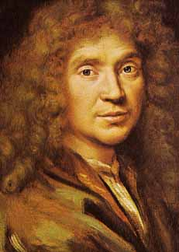
L’attention que le roi porte à Molière exaspère les jalousies et les rivalités. L’Ecole des maris est attaquée. Certain du soutien du roi, qui consent à être le parrain du premier fils de Molière, celui-ci ose écrire Tartuffe. Mais la pièce est interdite. Il ose Dom Juan. Le roi honore la troupe de Molière du titre de Troupe du roi, en dépit du scandale. Tartuffe ou l’Imposteur est enfin donnée le 5 février 1669. Le théâtre fait alors la plus étonnante recette qu’il ait jamais faite. Les succès s'enchaînent : le Misanthrope, l’Avare, le Bourgeois gentilhomme.... Puis viennent les Femmes savantes et, le 10 février 1673, au théâtre du Palais-Royal, la première du Malade imaginaire. Huit jours plus tard, le vendredi 17 février, Molière éprouve un malaise en scène. Vers 22 heures, il meurt chez lui. Armande Béjart obtient du roi que l’archevêque de Paris autorise le lendemain l’inhumation de celui qui n’a pu, avant de mourir, abjurer sa profession de comédien; ce qui lui vaut d’être excommunié d’office.

Aujourd'hui, Molière est toujours joué, partout dans le monde. Ses pièces ont été adaptées au cinéma, à la télévision et en bandes dessinées.

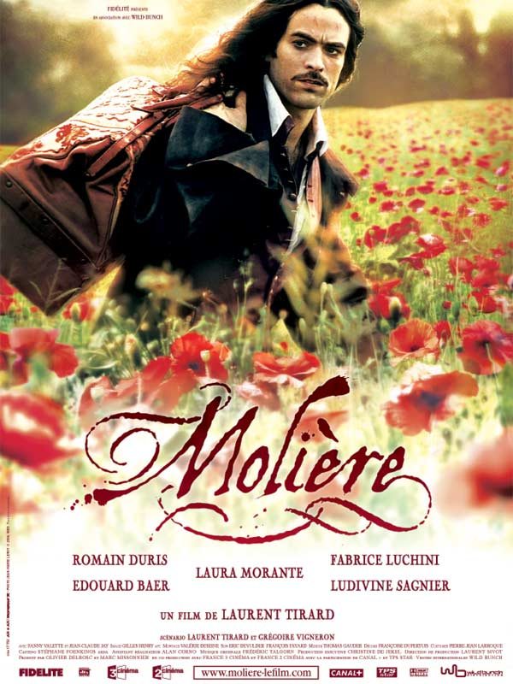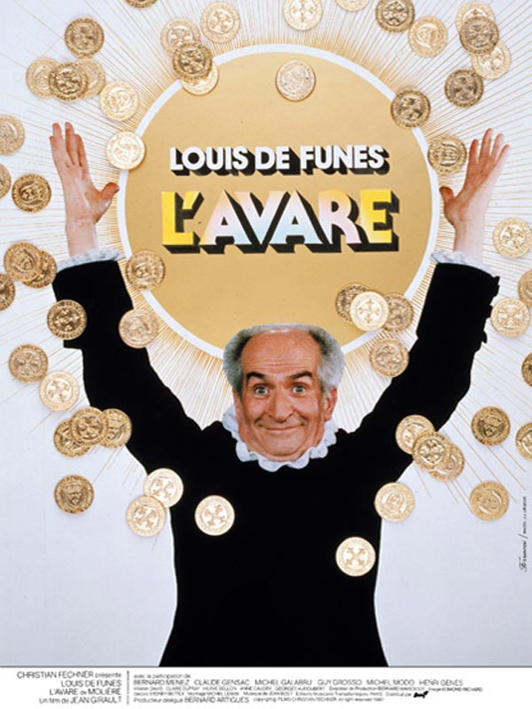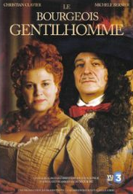

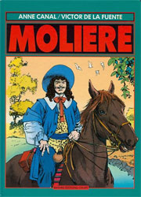

2ème partie – La pièce

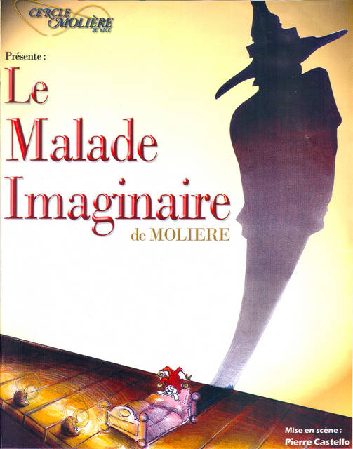

L'intrigue

La pièce tourne essentiellement autour d'Argan, qui est le "malade imaginaire" qui a donné son titre à la pièce. Veuf, il s'est remarié avec Béline qui simule des soins attentifs, mais n'attend en réalité que la mort de son mari pour hériter.
Il se fait faire des saignées, des purges et prend toutes sortes de remèdes, dispensés par des médecins pédants et soucieux davantage de complaire à leur patient que de la santé de celui-ci. Toinette, sa servante, se déguise en médecin et lui dispense des conseils pleins d'ironie où elle se moque du ridicule des médecins.
Angélique, sa fille, aime Cléante au grand dépit d'Argan. Il préférerait voir sa fille mariée à Thomas Diafoirus lui-même médecin.
Pour les tirer d'affaire, Toinette recommande à Argan de faire le mort. Sa femme est appelée par Toinette, et manifeste sa joie d'être débarrassée de son mari devant celui-ci, qu'elle croit mort. Toinette appelle ensuite Angélique, qui manifeste un chagrin sincère de la mort de son père : celui-ci arrête aussitôt son jeu et accepte l'union de sa fille avec Cléante, à la condition que ce dernier devienne médecin. Son frère, Béralde, lui conseille de devenir médecin lui-même, ce qu'il accepte. La pièce se termine par une cérémonie bouffonne d'intronisation d'Argan à la médecine.

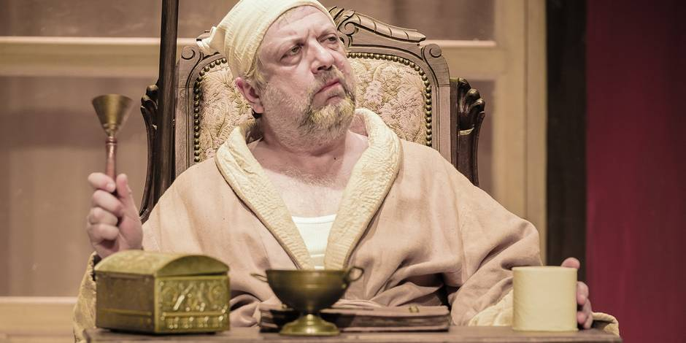

Les personnages

Argan, le malade imaginaire, est ce qu'on appelle un hypocondriaque. En dehors de ce défaut, il est plutôt bon homme et bon père même s'il est sous la coupe de sa seconde femme, ainsi que des médecins qui exploitent sa croyance en une maladie imaginaire. Comme il est aveuglé par cette obsession de la maladie, il ne voit pas qu'on en veut surtout à son argent.

Toinette, servante de Monsieur Argan, est fidèle aux bons, les aidant dans leurs projets contre les méchants. Dès le premier acte, elle soutient Angélique et promet de l'aider contre les vœux de son père et les manœuvres de Béline. Son bon sens lui permet de faire retrouver sa raison à son maître et de protéger la maison. Elle est presque un personnage de farce et introduit une humeur légère dans l'ensemble de la pièce.

Béline, seconde femme d'Argan, est une marâtre hypocrite qui n'espère que le décès d'Argan pour hériter de lui, tout en dépouillant ses filles.

Béralde, frère d'Argan, est un homme avisé, plein de bon sens qui tente vainement de mettre en garde son frère. Concernant la médecine, il exprime le point de vue personnel de Molière.

Angélique, fille aînée d'Argan et amante de Cléante.

Louison, fille cadette d'Argan et sœur d'Angélique, est l'un des rares personnages d'enfant dans les comédies de Molière. Elle se montre maligne et rusée avec son père, essayant de détourner sa colère. Elle fait même semblant d'être morte pour échapper à la punition. Elle reste cependant une enfant, qui sait mal garder un secret, et finit par tout révéler à son père.

Cléante, amant d'Angélique.

Monsieur Purgon, médecin d'Argan.

Monsieur Diafoirus, médecin, forme un duo avec son fils Thomas. Tous deux se ressemblent et paraissent inséparables. Ils sont présentés comme des imbéciles, fiers de leur art de médecin et de leur savoir universitaire. C'est la figure même du médecin savant mais insupportable et pédant.

Thomas Diafoirus, fils de Monsieur Diafoirus et choisi par Argan pour se marier avec Angélique. Il apparaît aussi benêt que maladroit et, en toutes choses, essaie de se conformer à ce que son père attend de lui.

Monsieur Bonnefoy, notaire.

Monsieur Fleurant, apothicaire.

sources : https://fr.wikipedia.org/wiki/Le_Malade_imaginaire
https://www.assistancescolaire.com/eleve/5e/francais/reviser-une-notion/le-malade-imaginaire-de-moliere-m4ftx01

3ème partie – Analyse de la pièce

Consignes pour l'acte I
Parmi les questions suivantes, choisis les dix qui t'inspirent le plus et réponds-y sur feuille à en-tête de l'école. A chaque fois que c'est possible, appuie ta réponse sur des extraits du texte. Tu ne dois pas recopier les questions mais tu indiqueras clairement les numéros de celles auxquelles tu as choisi de répondre.
Travail à remettre sur feuille à en-tête le ……………..………..

- Argan
- Dans le monologue de la scène 1, quels sont les deux champs lexicaux qui révèlent les obsessions d'Argan ? Quelle autre obsession apparaît à la fin de la scène ?
- Par quel mot commence chacune des paroles rapportées de l'apothicaire ? Quel est l'effet produit par cette répétition ?
- Relève la phrase dans laquelle Argan fait le bilan de ses soins par rapport au mois précédent. Que penses-tu de la conclusion qu'il en tire ?
- A la scène 3, pourquoi Argan doit-il s'absenter ? Quel trait de son caractère cela révèle-t-il ?
- Montre, en te référant au texte, que Argan ne semble pas vraiment malade.

- Le mariage
- Dans quelle scène et dans quelles circonstances apprend-on que la fille d'Argan est amoureuse ?
- Dresse la liste des informations données par Angélique sur celui qu'elle aime. Quelle vision nous donne-t-elle de lui ?
- A quels indices Angélique réalise-t-elle qu'il y a un malentendu entre elle et son père ?
- Donne trois raisons pour lesquelles Argan souhaite voir sa fille épouser Thomas Diafoirus.
- A la fin de la scène 7, quel avenir se dessine pour Angélique ?

- L'héritage
- Relève les informations importantes concernant la fortune personnelle d'Argan.
- Relève deux répliques qui prouvent que Béline est intéressée par l'argent de son mari.
- Quel personnage voit clair dans son jeu ? Quelle réplique montre pourtant qu'elle fait mine d'être d'accord avec elle ?
- Quelles sont les quatre recommandations du notaire ? Dis s'il te semble honnête et explique pourquoi.
- Quelles semblent être les relations entre Béline et le notaire ?

Consignes pour l'acte II
Parmi les questions suivantes, choisis les sept qui t'inspirent le plus et réponds-y sur feuille à en-tête de l'école. A chaque fois que c'est possible, appuie ta réponse sur des extraits du texte. Tu ne dois pas recopier les questions mais tu indiqueras clairement les numéros de celles auxquelles tu as choisi de répondre.
Travail à remettre sur feuille à en-tête le ……………..………..

- Thomas Diafoirus
- Relève les phrases interrogatives formulées par Thomas Diafoirus à la scène 5. que révèlent-elles sur ce personnage ?
- A la fin de sa longue réplique (acte II, scène 5), Monsieur Diafoirus présente ce qui lui plaît chez son fils. Selon toi, est-ce une qualité ou un défaut ?
- Quel cadeau Thomas Diafoirus offre-t-il à Angélique dans la scène 5 ? A quoi l'invite-t-il ?
- Montre en quoi l'attitude de Thomas Diafoirus pour séduire Angélique est ridicule.

- Le "petit opéra impromptu"
- Comment Cléante parvient-il à s'introduire chez Argan (scène 1) ?
- Recopie le tableau ci-dessous et complète-le pour mettre en évidence les points communs entre l'histoire de Tircis et Philis et celle d'Angélique et Cléante.
 | Histoire de Tircis et Philis | Histoire d'Angélique et Cléante
Première rencontre
Demande en mariage
Obstacles à leur amour
Intervention de l'amant
Déclaration de l'amant
- Grâce à la chanson, combien de fois Angélique déclare-t-elle en public qu'elle aime Cléante ? Quelle est la réaction d'Argan ?
- Quelles répliques d'Argan montrent sa naïveté ? Explique.

- Les médecins
- Explique pourquoi les expressions latines et savantes employées par les Diafoirus (scène 6) rendent leur discours ridicule.
- Que penses-tu de la manière dont les Diafoirus examinent Argan (scène 6) ?
- Compare le diagnostic et les prescriptions des Diafoirus avec ceux de Monsieur Purgon.
 | Monsieur Diafoirus | Monsieur Purgon
Diagnostic
Prescription

Consignes pour l'acte III
Parmi les questions suivantes, choisis les dix qui t'inspirent le plus et réponds-y sur feuille à en-tête de l'école. A chaque fois que c'est possible, appuie ta réponse sur des extraits du texte. Tu ne dois pas recopier les questions mais tu indiqueras clairement les numéros de celles auxquelles tu as choisi de répondre.
Travail à remettre sur feuille à en-tête le ……………..………..

- Les deux frères
- Recopie le tableau ci-dessous et complète-le pour mettre en évidence l'opposition entre les points de vue des deux frères à la scène 3.
 | Avis de Béralde | Avis d'Argan
Le placement d'Angélique dans un couvent
Le mariage d'Angélique avec un médecin
La médecine

- Les médecins mis en cause
- Quel est l'attitude de Béralde envers Monsieur Fleurant à la scène 4 ? Comment l'apothicaire réagit-il ?
- Pourquoi Monsieur Purgon est-il en colère à la scène 5 ? A quoi souhaite-t-il mettre fin ?
- A la scène 5, montre que l'attitude du médecin est excessive.
- De quoi Monsieur Purgon menace-t-il Argan ? Quelle image donne-t-il des médecins ?

- Le plan de Toinette
- Quel est le plan imaginé par Toinette, annoncé à la scène 2 et mis en place aux scènes 8, 9 et 10 ?
- Comment Toinette tente-t-elle de discréditer Monsieur Purgon à la scène 10 ?
- Montre que la servante imite les discours des médecins.
- A la scène10, que propose-t-elle pour soigner Argan et comment réagit-il ?

- Le dénouement
- A la scène 11, pourquoi Toinette demande-t-elle à Argan de faire le mort ?
- A la scène 12, quelle est la réaction de Béline quand elle apprend la mort de son mari ? Comment le décrit-elle ?
- Aux scènes 13 et 14, quelle est la réaction d'Angélique quand elle apprend la mort de son père ? Que décide-t-elle alors ?
- Que décide finalement Argan pour sa femme et pour sa fille ?
- Qu'a préparé Béralde pour son frère à la scène 14 ?

4ème partie – Exploitations

Consignes
Choisis l'un des extraits proposés ci-dessous.
Apprends ton texte et entraîne-toi à le jouer avec expression.
Pense aussi à préparer le costume et les accessoires nécessaires à ton personnage.

Acte I, scène 2 | Argan  Toinette
Acte I, scène 4 | Angélique  Toinette
Acte II, scène 6 | Angélique  Argan  Béline  Thomas  Toinette / M. Diafoirus
Acte II, scène 8 | Argan  Louison
Acte III, scène 10   Vous savez que les malades ne reconduisent point] | Argan  Toinette
Acte III, scènes 11 et 12 | Argan  Béline  Béralde  Toinette

